附件1
白蚁防治工程验收备案网办操作指南

- 申领CA数字证书
白蚁防治工程验收备案全程网办系统是市住建委企业网上申报系统子项，平台地址为：http://online.gzcc.gov.cn/，申报单位须用CA数字证书登录（详见《关于启用数字证书安全认证服务的通知》，穗建信〔2014〕439号），CA数字证书申领指引详见（双击文件名可以打开）。
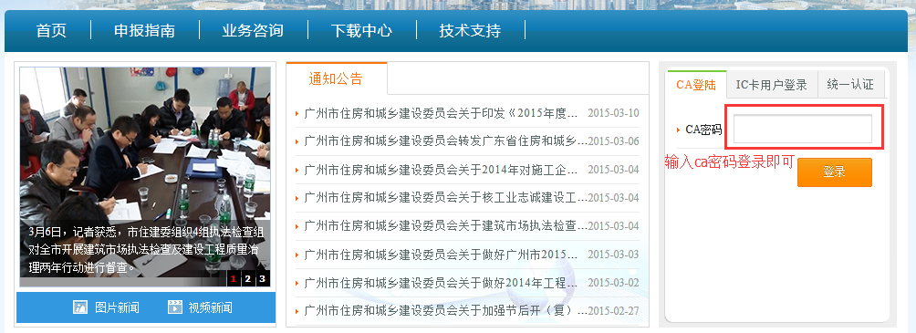
二、白蚁防治工程验收备案网办申报指南
（一）新建申报
登录企业网上申报系统（http://online.gzcc.gov.cn/）后，在左边导航栏中找到“备案”项并展开，单击该项下的“白蚁防治工程备案”按钮，打开白蚁防治工程备案申报列表。单击工具栏的“新建”按钮，即可打开“白蚁防治工程备案”填报界面。
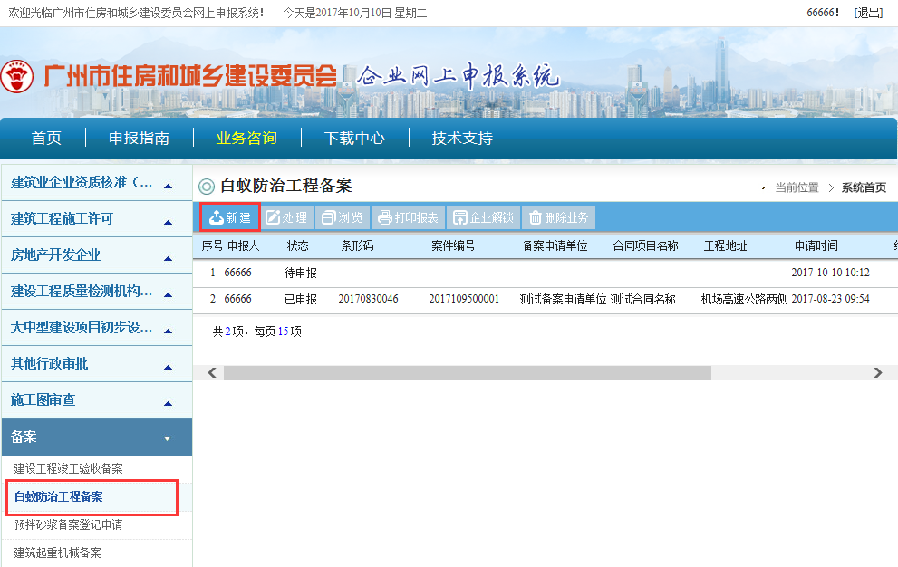
如果在导航栏中找不到“白蚁防治工程备案”项，则展开“其他”项，打开下面的“权限开通”项，在弹出的“分配企业导航条权限”中找到“白蚁防治工程备案”项并在选择方格中打钩，保存后刷新页面，则左边导航栏则会出现“白蚁防治工程备案”这一项。
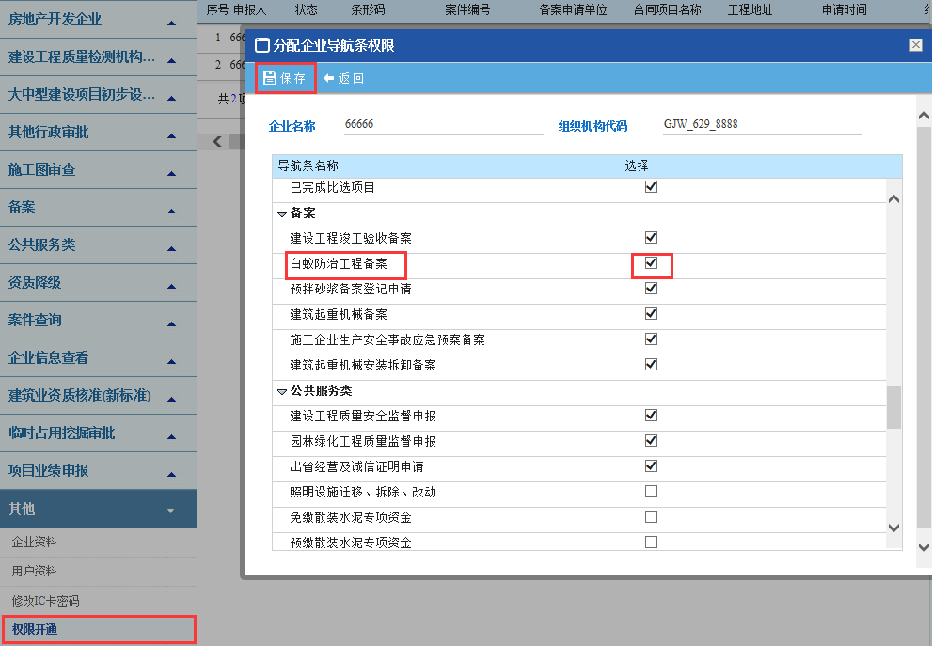
（二）信息录入
点击“新建”按钮，出现的是白蚁防治工程备案的填报界面，需要企业进行信息录入的有三部分内容，分别为“网上申报联系人情况”、“白蚁防治备案申请表”、“电子材料”。用户根据实际情况，对系统中空白项进行信息填报。
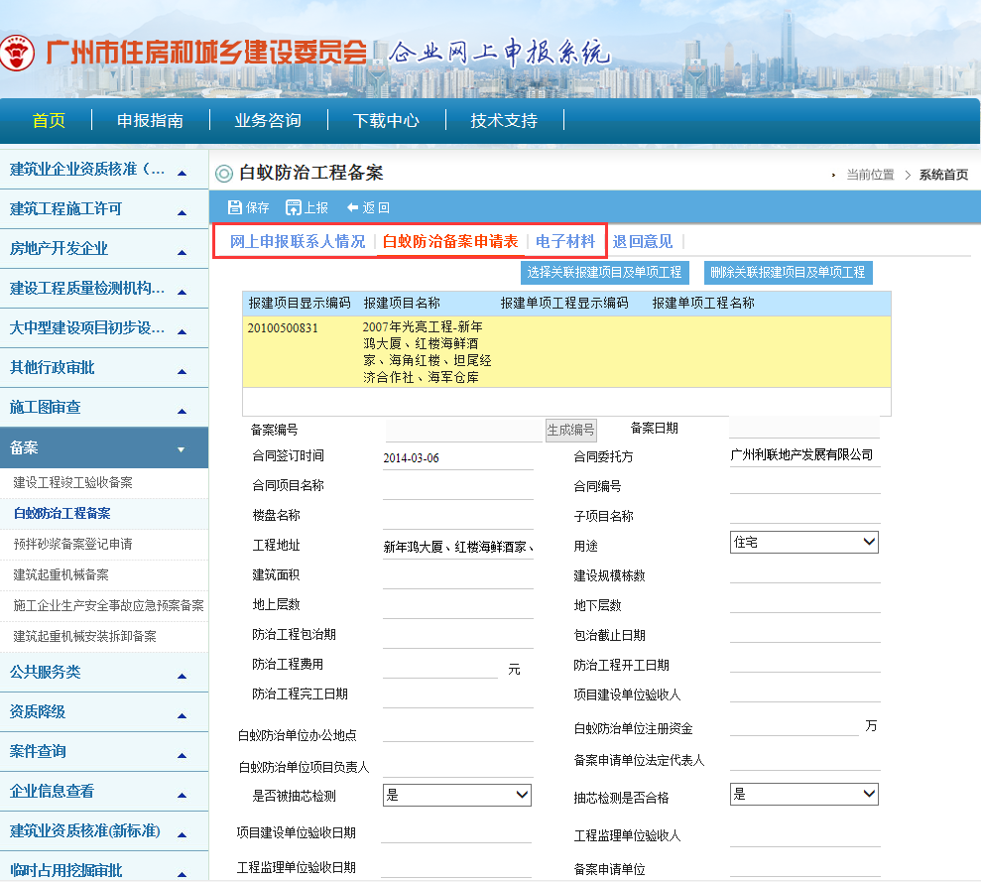
（三）信息上报
信息录入完毕，点击工具栏的“保存”按钮，则可对已录入信息进行保存。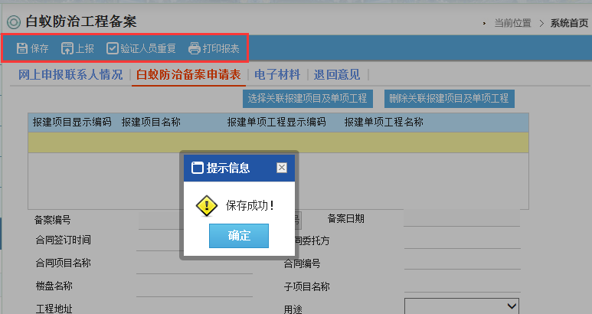
确认录入信息无误，则可点击“上报”按钮。如点击上报后提示保存数据失败，则根据系统提示核对所填报信息并填报完整。
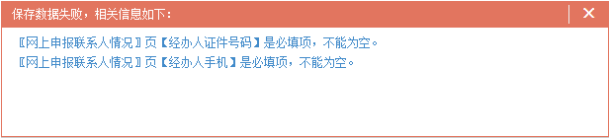
最后点击“上报”按钮，通过输入CA密码，点击确定，实现信息上报。
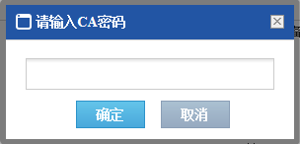
（四）企业解锁及退回意见
对于新建的申报记录是否完成上报，可直接在列表页查看，状态为“已申报”的记录则表示上报完成。若在上报后发现所填信息有误，则可通过点击“企业解锁”进行业务解锁重报。需要注意的是若业务已处于处理状态，则无法解锁。
